第1章 学习与启发
本章介绍以下内容：
  - 多人在线游戏的发展历史
  - 今天的市场
在游戏设计的早期阶段所需要的和经常要做的工作是，研究目前市场上存在的其他方法，以及能够预期市场在将来如何展示自己。其他设计师的方法当然不应该作为自己概念的复制源，但是游戏设计是一个交谈、评估和诱导的实践过程。全面调查其他设计有助于防止市场充斥大量几乎相同的游戏体验，并可以提供相互之间的启发，以及允许设计师了解到其他游戏的实力和弱点。
设计师的工具箱中通常已经装满了开发单人游戏的大量知识和个人经验。但是，对于大多数游戏设计师而言，带有独特性质方面的在线游戏媒介大体上还是一块未开发的处女地。因此，了解在线游戏的特殊性质，并理解是什么将其独特性定义为娱乐媒介，首先需要清楚地认识到其发展历史。

1.1 多人在线游戏的发展历史
如果设计师正在努力设计基于当前和将来的计算机网络与开发工具的下一代在线游戏世界，那么为什么要关心在线游戏的发展历史呢？当然，设计师总是从技术和设计这两方面，把游戏业推进到它的下一个级别。但是，在任何艺术和科学中，清楚地认识到是什么并且是由谁定义和形成了过去的技术，对于将来的创造都具有深远意义。这种讨论可以让设计师深入理解那些已证明成功或失败的方法和技术，并提供关于其正在设计的媒介本质的新变化及观点。因此，本书勾勒出了在线游戏及其设计的发展史中主要事件和里程碑的路线图，以便设计师可以找出与之发生关联的位置，并设置下一个界标。
与公众的观点相反，在线游戏的思想与固定的单人游戏一样“老”。没有什么好奇怪的，它是假定多人在线游戏直接与Internet联系在一起的。人们普遍地相信一种可能性，即直到Internet迅速发展并提供对全球性计算机网络的普通公共访问时，通过网络玩计算机游戏才被注意到。据推测，只是在这样的条件下，开发人员和发行商才把多人功能添加到他们的游戏中，并在做广告时把这些特点作为诱使人们购买其产品的理由。Internet的发展允许在线游戏达到“大众媒介”的级别。但是，把计算机在世界范围内的网络中连接起来的想法还只是一个构想时，在线游戏的世界已经出现一段较长的时间了。

1.1.1 1969年—1979年
作为纵览在线游戏发展历史起点的网络系统，是一项称为PLATO（Programmed Logic for Automatic Teaching Operations，自动教学用程控逻辑）的服务，它于1961年在伊利诺伊大学推出。该系统得到了持续的改进，在1972年前后，已能够允许1000位用户同时在线。PLATO最初打算作为一种分时系统，用于开拓基于计算机教育的新方法，1969年，Rick Blomme将其“误用”为一种游戏平台。
Blomme编写了第一款“真正的”使用远程网络的多人游戏：即MIT著名的《太空大战》（Spacewar）的两个玩家的版本。最初，《太空大战》（如图1.1和图1.2所示）是在1962年由Stephen Russell、Peter Samson、Dan Edwards和Martin Graetz在MIT的一台大型计算机PDP-1（可编程数据处理器1）上实现的。但是Rick Bolmme针对PLATO编写的版本通常被认为是网络游戏出现的标志。从那时起，若干种多人游戏定期出现在PLATO服务上。1972年推出了一款最多可接纳32位玩家的游戏《帝国》（Empire）（一种基于《星际迷航》（Star Trek）的太空帝国游戏环境），在该游戏中，玩家每一次登录并组成团队共享行星和军队资源时，都以太空船的形式加入。


图1.1 DEC的双人《太空大战》。①
一年后，PLATO推出了一款称为《空中战斗》（Airfight）和Talk-O-Matic飞行模拟类游戏，它实质上是今天的Internet聊天室的概念上的起源。这是特别值得注意的，因为它是第一种人们可以“社会性地”互动的环境，在其中人们可以通过获得模仿虚拟人物的机会相互之间打交道。在Talk-O-Matic中，用户可以自由地定义他们更喜欢在虚拟社区中通过什么方式来表示自己——名称、年龄或性别。
1974年见证了第一款游戏（最著名的《圣者》（Avatar）和《奥布里特》（Oubliette），实际上受到了Dungeons & Dragons（《龙与地下城》）的启发而诞生的，在之前一年，Dave Arneson和Gary Gygax已经开始销售他们编写的规则集。《圣者》通常被认为是早期《巫术》（Wizardry）系列的起源，而《奥布里特》则可能是PLATO提供的用线条绘制地牢的3D视图和面向组的第一款游戏。为了提供那段日子里关于游戏体验和界面设计的模糊印象，值得提及的是，角色拼写是通过尽可能快地输入它们的名字完成的。
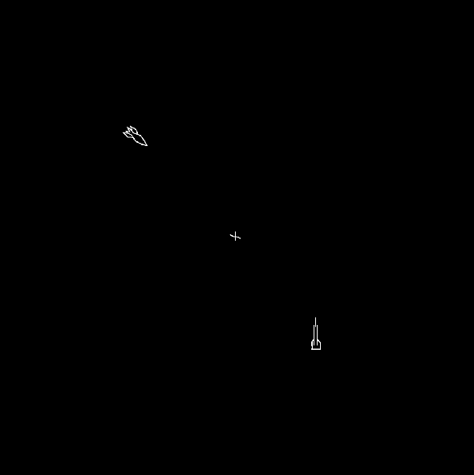

图1.2 原始《太空大战》的Java版本
多人在线游戏发展史中最重要的里程碑之一，是在1978年由Roy Trubshaw和Richard Bartle在英国的艾塞克斯（Essex）大学树立的。他们完成了MUD1的第一个工作版本，运行在PDP-10上的一个多人游戏系统，后来被称为Multi User Dungeon（MUD）。

1.1.2 1980年—1985年
原始的MUD系统的最终版本于1980年被安装在Essex网络上，该版本被认为是它的多个变种中非常纯正的一个。当Essex成为APPANet的一部分时，世界各地的学生就能够通过MUD共享这些环境。APPANet是学术机构的一种全球性的计算机网络，并且被广泛认为是人们今天所知道的Internet的基础。尽管存在MUD代码最初是受版权保护的这个事实，它还是（或多或少地得到了其作者的认可）在学生中进行了共享，并且分布到全世界。基于原始的核心概念，人们开始使用他们的思想和想象力来实现他们自己独特的在线环境，这导致了多种多样的修改。与广泛的观众共享这些新环境的功能又一次导致了更多概念上的变种，这个过程开始呈现出滚雪球般的效应。那些玩基于MUD游戏的人创建了全新的系统和代码概念，其中有些人关注的是社会层面而不是游戏本身。为了统一起见，本书把这些玩家经常会见到的最常见的概念用缩写词进行表示，包括：MOO（MUD Object- Oriented）、MUSH（Multi-User Shared Hallucination，多用户共享幻想）、MUCK（Multi User C Kernel，多用户C内核）、MUSE（Multi-User Simulated Environment，多用户模拟环境）和MAGE（Multi-Actor Gaming Environment，多角色游戏环境）。这些缩写词只描述了新的、基于MUD的编程技术，它们在思想上有不同的目标。
20世纪80年代早期，Internet访问慢慢变得能够为更广泛的人所用。最先的Internet服务提供商（ISP）CompuServe意识到可以通过允许人们经由公共网络玩计算机游戏来赚取利润。1982年，John Taylor和Kelton Flinn（Kesmai公司的创立人）收到了一份来自CompuServe的合同，合同要求开发一款ASCII文字形式的角色扮演游戏。该游戏于1984年在CompuServe计算机上作为《凯斯迈之岛》（Islands of Kesmai）运行，一年后发布了Kesmai的《太空战士I》（Megawars I），它主要基于享有盛名的《空间帝国》（DECwar）（一款基于《星际迷航》的开发于20世纪70年代中期的游戏）的设计。为CompuServe用户提供的这两款Kesmai游戏也许可以被认为是商业在线游戏的开端。《凯斯迈之岛》当时每小时向玩家收取12美元的费用，近似地等价于目前的包月制。
Marc Jacobs首次采用了包月制（每月40美元）的方式，来专门运行在线游戏服务。1984年，他的公司AUSI（Mythic Entertainment的前身）提供了一款名为《阿拉达特》（Aradath）的基于文本的角色扮演游戏。
1985年，另外两家公司进入了在线服务市场，它们作为CompuServe的首批真正的竞争对手，设法通过提供为它们的消费者提供多人游戏服务来谋取利润。1985年10月，建立了GEnie（GE Network for Information Exchage，用于信息交换的GE网络），它提供了类似于CompuServe的基于ASCII的服务。大约在一个月后，专门为C64用户推出了第一个基于图形的在线服务：QuantumLink。它是今天的AOL（American Online，美国在线）的直接前身。

1.1.3 1986年—1989年
这两家公司都会定期添加一些或接有端口的在线游戏环境作为它们服务的一部分，并且看上去都把游戏视为潜在地吸引有价值的消费者的手段。由Randy Farmer和Chip Morningstar在Lucasfilm为QuantumLink开发的《栖息地》（Habitat）与商业在线服务业中的第一款图形在线游戏《兔子杰克的博彩》（Rabbit Jaci’s Casino）是一道推出的。《栖息地》是首批不与MUD相关的在线环境之一，它从社会科学的角度得到了设计师的注意。设计师们面临的社会现象对这种环境是独特的，他们后来分发了一套设计指南，其中论及了玩家在这些虚拟世界中特殊的活动和行为方式。
同样在1986年，Kesmai开始用《太空战士》（Air Warrior）在GEnie上作了最初的测试，《太空战士》是第二次世界大战中的飞行模拟类游戏，可以被认为是首款“真正”基于图形的大众化多人在线游戏（MMOG）。但是，GEnie的第一款多人游戏是《天体战士》（Stellar warrior），它是《太空战士I》的复制品，由Kesmai为GEnie服务改写而成。《太空大战》的最终版本发布于1987年。
第一款在商业服务器上通过电子邮件传播的游戏是《极地战争》（Rim Worlds War）。它是由行业先驱Jessica Mulligan开发的一款多人太空策略游戏，该游戏发布于1986年 中期。
1987年，Simutronics公司成立，该公司与强制性的游戏《宝石》（Gemstone）普遍地关联起来。原始的、基于文本的角色扮演游戏是作为《宝石II》（Gemstone II）于1988年在GEnie上发布的。其后不久，它就成了GEnie上最流行的在线游戏。但是，在这之前的1987年，原始的MUD1的一个修改版本被用于商业目的，并且发布在CompuServe上的标题《不列颠传奇》（British Legends）之下。
20世纪80年代后期，Genie计划把它自己建立为一家主要的在线服务商，以为多人在线游戏提供服务，同时它还许可了大量的游戏环境，其中有：AUSI的《银河II》（Galaxy II），一款实时太空策略类游戏；Simutronic的《天体大战》（Orb Wars），一款基于团队的多人格斗游戏，它具有非常基础的图形界面。不过，最为有趣的是，1989年发行的首款在线3D射击游戏《迷宫》（A-Maze-ing），它是一种3D迷宫格斗游戏，当时只能在Macintosh上运行。尽管当时的用户很少在计算机系统上装备调制解调器，但是1988年Electronic Arts依然发布了首款零售游戏《Modem之战》（Modem Wars），它是明确地为基于调制解调器的玩家与玩家之间对弈而设计的。

1.1.4 1990年—1995年
1990年，GEnie开始与Origin Systems协商开发它们基于幻想的角色扮演游戏《创世纪》（Ultima）的网络版。其商业版本就是人们现在所知道的《网络创世纪》（Ultima Online），它直到多年后才出现，而玩家实际上一直等到了1997年。Origin很快终止了与GEnie的合作，并在1991年与QuantumLink协商开发《网络创世纪》。
同样在1991年，Sierra Online的CEO Ken Williams公布了Sierra网络。该网络是第一种为游戏发行人/开发人员私人所有的拨入游戏服务装置，并且设计成只支持该公司自己的产品。
1991年的另外一个主要事件是LambdaMOO的发布，它是在前面提及的MOO代码的基础上，由Pavel Curtis修改而成，并且驻留在Xerox PARC上。这款基于MUD的游戏环境引发了一些关于虚拟社区的重大社会问题，并指出了游戏设计师需要考虑的事情。例如，1992年，LamdaMOO提供了第一种虚拟环境，它试图建立一种民主政府结构，该结构只能由玩家运行，而不受外部的行政影响。1993年，LambdaMOO社区面临着一种没有人真正想象是可能的现象：只发生在虚拟在线环境中的暴力、性骚扰以及强奸——“Bungle先生事件”，导致Julian Dibbell发表了著名的文章“A Rape in Cyberspace”（《电脑空间里的强奸》）。由于这是多人在线环境中第一次发生这样的事，该事件引发了对虚拟人行为责任的重要争论，并关注了虚拟世界中的虚拟法律、正义和个人权利的概念。
从另一个角度看，1993年同样是多人在线游戏发展史上极其重要的一年。这一年同时发生了几件事件，它们提供了必要的基础结构，使多人游戏走出了高贵的富人计算机游戏领域，从而能够为更多游戏迷们所用。
虽然，APPANet日益成长为能为更广泛的用户所用，并且作为Internet而为公众所知。但是，对其最重要的技术和服务World Wide Web（WWW，万维网）进行访问时，仍然是复杂的和基于纯文本的，直到NCSA发明了名为Mosaic的图形界面时，这种情况才得以改变。如图1.3所示的截屏图则是Mosaic最初的几个版本中的一个，它标志着纯文本网络通信方式的结束，而Netscape Navigator的第一个版本则标志着基于代码的网络通信方式的起源。在使全球性的计算机网络可以为普通公众所用这件事上，Netscape Navigator起了革命性的作用。
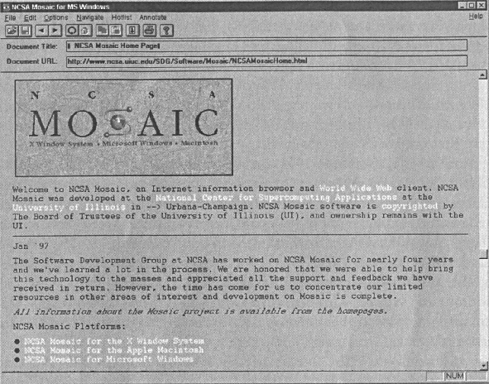

图1.3 NCSA Mosaic6.0测试版
Internet的日益普及及其对更广泛用户的吸引力产生了一个可预测的、必然的结果。3种主要的在线服务——Prodigy、GEnie和AOL（QuantumLine现在的官方新名称），为了争取到最多的潜在用户而展开了价格战。在AOL和GEnie上玩诸如《计算机格斗》（Cyber）或《叶塞伯斯的阴影》（Shadow of Yserbius）之类的游戏时，其价格已经下跌到了平均每小时3美元的水平。
计算机游戏开发人员认识到了这种趋势，并且开始把通过调制解调器和局域网玩游戏的功能添加到他们的游戏中。这允许两个或者4个玩家共享单人游戏环境。值得一提的是ID Software在1993年12月发布的《毁灭战士》（Doom），它为计算机游戏市场的形成起到了推波助澜的作用——无论是从技术上还是从概念上莫不如此。《毁灭战士》及其后来的版本《毁灭战士II》（发布于1994年10月）为最多4位玩家提供了参与游戏的机会，这些玩家可以通过局域网连接起来，并在一张地图上互相打斗。
但是，ID的“真实”意图是像普通计算机游戏活动那样建立多人在线游戏。于是，它们开始开发并公开测试《雷神之锤》（Quake），其内置有通过Internet玩游戏的功能。它们作出的以公开过程测试途径的决定，可以让玩家通过把他们自己的游戏会话展现在一条最实际的通往未来的新途径中，并轻松地驻留它们。这种游戏支持基于Internet玩法的要求看上去得到了迅猛增长。最终，将两种现象统一起来：一是容易地、有效地、可负担得起地与世界各地的人们交流；一是人的本性需要在一起活动（或彼此竞争）。

1.1.5 1996年至今
《毁灭战士》、《毁灭战士II》和《雷神之锤》（Quake）所做的工作事实上是在计算机游戏市场上创造了一个全新的领域。玩家们第一次通过网络操作CD-ROM和零售产品。
在《雷神之锤》（Quake）最终于1996年发布之后，由于玩家们是通过Internet玩该游戏，结果导致了进一步普及。它的普及程度几乎迫使计算机游戏开发人员在他们的产品中配备一些通过网络玩游戏的功能。CD-ROM游戏的开发人员意识到了多人功能是对消费者的重要的、额外的吸引力。内置基于Internet的多人功能成为了一种要求而不是一种选择，并且依据普遍的趋势，第一人称的射击类游戏和实时策略类的游戏多半会于此时在市场引起震憾。
当支持Internet玩法的多人游戏的数量增长时，新的在线游戏业务模型也应运而生。此时，在世界各地涌现出了许多集中式服务（Aggregation Service），这类服务支持许多在线游戏，同时还为玩家提供了与之相适应的服务，帮助玩家在Internet的大杂烩中找到自己期盼的游戏主机。最著名的是TEN（Total Entertainment Network，全方位娱乐网）和Mplayer，其中TEN在后来成为了Pogo（现在是EA网络的一部分）——它们二者都是在1996年发行的。但是之后不久，大多数CD-ROM游戏开发人员和发行商进入了集中式服务市场。在意识到这些公司几乎没有为它们的名声带来什么价值时，它们便开始建立自己所有的站点和技术。它们提供了与玩家匹配的功能，并且是独立于任何第三方服务的。也正是此时，Blizzard创办了Battle.net。它被证明特别成功，并且表明集中式服务提供者（Aggregator）对于产生通信量和增强零售销量并不是必不可少的。
今天，这些集中式服务提供者中的一大部分要么是游离于这个行业之外，要么是联合成具有完全不同目的的、跨广泛类型的在线游戏服务的辛迪加。其中最著名的是GameSpy，它提供了与玩家匹配的零售产品、专用名称、以及免费的经典游戏。此外，主要的游戏发行商，如Microsoft（MS Gaming Zone）、Electronic Arts和Sony Online Entertainment（The Station）都在今天运行它们自己的站点，以保持和吸引对它们各自的名声的关注。
与修订最初单人设计以适应网络玩法同时出现的第二种趋势，是图形化的MUD的思想，并且可能是独特的在线游戏类型（称为MMORPG（Massively Multiplayer Online Role Playing Games，大众化的多人在线角色扮演游戏））的发端。1996年，3DO公司发行了《子午线59》（Meridian 59）。它是由Mike Sellers设计的，Chris和Andrew Kirmse则为其编写了程序。这是第一款商业3D图形化的MUD，尽管没有收到强烈的反响，但它还是对持久的虚拟世界和仅在线的计算机游戏这些概念在人们的思想上激起了一些波澜。
一年后，也就是1997年，Origin的《网络创世纪》最终发布了其商业化的版本。尽管一开始存在重大的bug和通信延迟的问题，但在最初的3个月中就吸引了50000位用户的注意。但是，它并没有设计成一种持久状态的世界。此外，Blizzard的《暗黑破坏神》（Diablo）的发布，使多人角色扮演的思想在游戏团体中深入人心。
正如已经说到的，多人功能对于玩家想要更具吸引力的零售产品是至关重要的。因此，它主要关注的是持久在线环境的设计和开发，这能同时对游戏设计师和玩家施加一种拉动力。Turbine Entertainment开始开发《阿斯龙的召唤》（Asheron’s Call），大约于两年后即1999年在MS Gaming Zone上进行了发布。不过在此几个月前，Verant Interactive的《无尽的任务》（Everquest）（如图1.4所示）成为最近定义的MMORPG市场上继《网络创世纪》之后的又一颗明星。
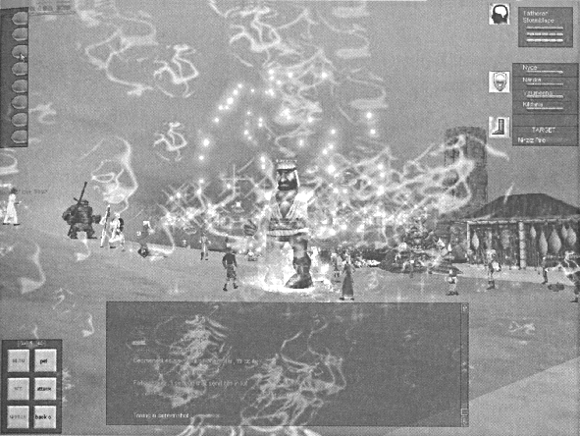

图1.4 《无尽的任务》：持久状态的在线游戏环境
多人游戏通过这3位主要玩家的成功得到了进一步的巩固，此后又定期公布了越来越多的大众化多人游戏世界项目，其中有一些从来没有成为现实。例如，Origin曾经意识到它们的强力产品《网络创世纪》正处于失去客户的危险之中，有些客户转而选择了它的技术上出众的竞争对手——特别是由于《网络创世纪》相对过时的图形。在发布《网络创世纪》（Ultima Online，UO）的一个图形化的改进版本《网络创世纪：第三黎明》（Ultima Online: Third Dawn）的同时，Origin还宣布了《网络创世纪2》的开发，它后来被重新命名为《网络创世纪世界：起源》（Ultima Online Worlds: Origin）。令人倍感疑惑的是，该项目在2001年突然取消了。但是，其他公司仍然把持久的在线游戏世界的思想做了进一步推进，希望其产品在今天的在线游戏市场中占据一席之地。

1.2 今天的市场
对今天人们面临的在线游戏市场本书很难给出一个概要说明。也许最佳的方式是将其划分成两个主要的领域：持久的在线游戏环境和Internet游戏站点。这并不是说大型持久的游戏世界（如《无尽的任务》）不能集成到某个流行的Internet游戏频道中——在大多数情况下，它们可以。但是，从设计的观点来看，它们是“孤立的世界”，并且在本质上确实不同于大多数其他形式的在线游戏。每一个领域都有它自己的玩家群体和专用的Web站点，就像它自己的游戏频道一样。

1.2.1 持久的游戏环境
今天的玩家必定能够从《网络创世纪》、《无尽的任务》和《阿斯龙的召唤》这些游戏中选择适合自己的游戏。并且，人们可以相信在随后的一段时间内还会出现更多类型的 游戏。
正如2000年所宣布的，Mythic Entertainment提供了另一款基于幻想的大型持久在线世界（如图1.5和图1.6所示），其名称为《亚瑟王宫的阴影》（Dark Age of Camelot）。该游戏是Mythic Entertainment过去的经验、持续的学习和全面准备的结合。与几个月前Funcom发布的《混乱在线》（Anarchy Online）相反，在它运行时，没有发生最初的bug问题和定期的服务器崩溃。从一开始起，《混乱在线》的可玩性就不好，并且因此丢失了一大半潜在的用户。至于持久的在线游戏市场的独特性质向游戏开发人员规定了什么规则，这里可以把这款游戏作为一个合适的例子来对此进行说明。一个玩家要花多少钱才能同时在这些持久的游戏环境中玩游戏呢？可以假设一、两种游戏来粗略计算。但是，一个玩家现在可以从更多的游戏中进行选择，如果他在开始时没有感到完全满意，则将会离开（并且很有可能再也不会回来）。下载和安装补丁或附件是可以接受的，但是只有在玩家感到有理由这样做时才会如此。
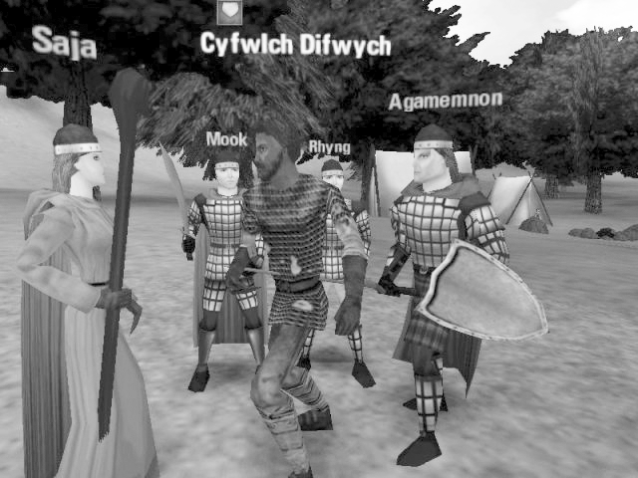

图1.5 《亚瑟王宫的阴影》通过把过去的经验、持续的学习和全面的准备结合起来而实现的
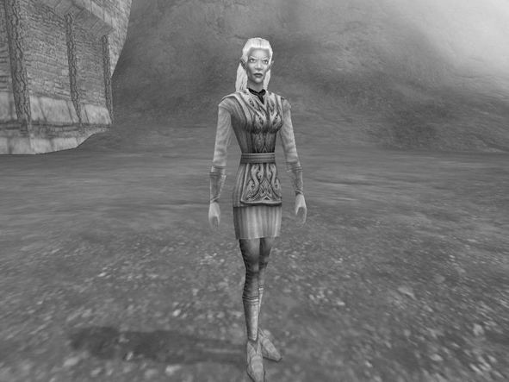

图1.6 《亚瑟王宫的阴影》中的概念艺术
大多数的玩家不会同时订购多种持久的游戏世界。这不只是出于经济方面的原因，而且由于这需要大量主动的玩游戏时间用来融入环境及其社区中，并且感受到该游戏“确实有意义”。这种现状实际上揭示了该市场的其他一些重要方面。应如何把本公司的设计与现有的设计区分开，并提供一个独一无二的销售机会呢？此外，如何从宽带Internet访问日益增长的可用性中捕获上百万潜在新客户的心呢？如何使在线游戏迎合大众的心意呢？也许这意味着要从目前在市场上占统治地位的、传统的、基于幻想的角色扮演的世界中走出来。
现在已经可以找到首批试图摆脱幻想设置的游戏，例如《二战在线》（World War II Online）和模拟大型经贸关系的《人类》（Mankind）。区分新的在线游戏有两种增强的趋势：一是依赖于现有的、众所周知的商标名称；一是明确地关注游戏的社区方面。例如，幻想家Richard Garriott在《网络创世纪》之后创建了准备与《天堂》（NCSoft）、《血族：血之誓言》（Lineage: The Blood Pledge）一道在美国发行的《目的地游戏》（Destination Games）。这款最初在韩国创建的游戏，从预订的情况看是一种销量最大的在线游戏环境，在全世界有超过2百万的用户。它在团队协作中设计了一个强有力的中心，同时设计了一种基于社区的游戏玩法，就像EA的《模拟人生在线》（The Sims Online）所做的那样，它把已存在的、极其流行的CD-ROM单人玩具屋游戏《模拟人生》（The Sims）连接进了持久的在线游戏环境。Electronic Arts在把持久状态的在线游戏带给更广泛用户的同时，提供了多种其他的独特设计。例如，富有创造力的《绝密档案》（Majestic）通过模糊玩家的现实生活与游戏体验之间的界限，而实现了一种革命性的设计。依赖于多种不同的通信工具，如电话、电子邮件或传真系统，它试图使玩游戏成为玩家现实生活计划中的一部分。在玩游戏的时间与现实之间没有可立即感知到的区别。尽管玩家可以定制他想在何时、采取何种方式与游戏世界互动——从设计的观点看这是必需的。但是，游戏本身可能会永远存在于他的生活中，并遍及其生活中的每一个角落，而且在游戏互动与现实生活体验之间有一个完全无缝的过渡。
一个稍有些不同的方法是有关《汽车城在线》（Motor City Online），它结合了基于商标和基于社区的设计。在提供了一个有拱廊的街道样式的模拟赛车环境的同时，玩家们还可以买卖汽车配件，以升级他们的车辆或加入某个不同的汽车俱乐部社区。该设计还设法利用已广泛流行的《极品飞车》（Need for Speed）商标，并从主要的汽车制造商那儿得到了多种（现实中的）旧式经典汽车的许可。
如上所述，依赖于计算机游戏、电影、文学或现实中著名的、已建立的商标，是（并且将会是）使自己的设计有别于持久的在线游戏市场上其他竞争对手设计的一项有前途的技术。Sony Online Entertainment和LucasArts在历史上最受玩家热切期盼的在线游戏之一《星球大战：星系》（Star Wars: Galaxies）身上使用了该技术。这款大众化多人在线游戏是建立在历史悠久的《星球大战》（Star Wars）宇宙太空中的，它把计算机游戏爱好者、电影迷和《星球大战》狂热者中的一大群人聚集到了一个单一的在线游戏环境中；并且实现了以往其他任何游戏都未能实现的潜在用户基础。此外，它还隐含了另外一个特点，在依赖于已建立的概念开发持久状态的环境时，该特点很可能成为一个共同的、需要的惯例。即将来的玩家，主要是那些对隐藏在游戏设计背后的思想着迷的一大群人，将不得不在开发过程中扮演一个积极的角色。只需倾听他们的评论、建议和意见，就有可能满足玩家高度的期待，并设计出不违背玩家总体信念的游戏——这也是Blizzard在开发《魔兽世界》（World of Warcraft）时所面对的一种方案。《魔兽世界》是它们非常流行的《魔兽》（Warcraft）CD-ROM游戏系列中的一个大众化的多人版本。

1.2.2 游戏站点
基于Internet在线玩游戏不会再对无经济来源的玩家和那些不想花大量时间以融入大型持久在线游戏中的人产生限制。现在来看一看今天主要的游戏站点，它们提供了广泛的游戏集合，可以适应几乎所有的兴趣、技能级别和时间范围。这些站点还为那些没有钱的员工、或制作下一代持久状态游戏的有经验的游戏设计师和开发人员提供了必要的资源。此外，它们还把更小型的游戏带给广泛的用户，同时为各种类型或规模的游戏设计提供了可供选择的分发和发行方法。
为了针对其零售产品（如NHL和FIFA系列）提供与玩家匹配的服务，Electronic Art收购了Pogo.com，而其游戏站点EA.com现在已成长为一项具有多种游戏机会的服务。尽管仍然提供安排比赛的服务，但是现在它还提供免费的谜题和博彩风格的游戏，如老虎机或轮盘赌，其中有一些甚至具有奖励现金的功能。EA.com还在包月制的基础上集成了前面提到的极具声誉的《绝密档案》（Majestic）、《模拟人生在线》（The Sims Online）和《超越地球》（Earth & Beyond Online），还有其他一些涵盖了多种类型的无专利权的游戏（如：《末日陨星》（Meteor Madness）、《街头滑板》（Street Slider）或流行的Slingo）。
建立得最好的、最流行的游戏频道之一来自于Microsoft，即MS Gaming Zone（The Zone）。The Zone（图1.7显示了其一部分）为那些具有基于Internet多人功能的Microsoft零售产品提供了与玩家匹配的功能，这些产品中包括《帝国时代》（Age of Empires）或《机甲指挥官II》（MechCommander II）。还有一些按月收费的高级游戏，最著名的当数《阿斯龙的召唤》（Asheron’s Call），以及许多免费的Web游戏，包括必不可少的谜题、小游戏和轮盘赌游戏。
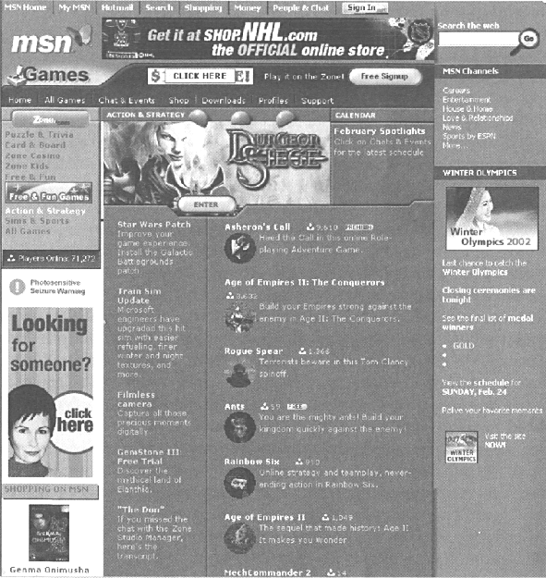

图1.7 Microsoft Gaming Zone
在目前的计算机游戏市场上第三个主要的发行商Sony也有了它自己的游戏频道：The Station。Sony看起来更加信任大众化的多人游戏世界的潜力，而不是免费的或小型的Web游戏。但是，它们也提供了各种基于商标的游戏，如《命运之轮》（Wheel of Fortune）和《危机》（Jeopardy）。The Station看上去主要是针对Sony独特设计的大型在线游戏的新闻、消息和社区平台，这些大型的游戏包括了：《星际》（PlanetSide）（如图1.8所示，这是一款专有的、基于商标的游戏并由The Station提供大型高级仅在线式多人游戏环境。）、《天下无敌》（Sovereign）、《星球大战：星系》（Star Wars: Galaxies），当然还包括了《无尽的任务》（Everquest）。
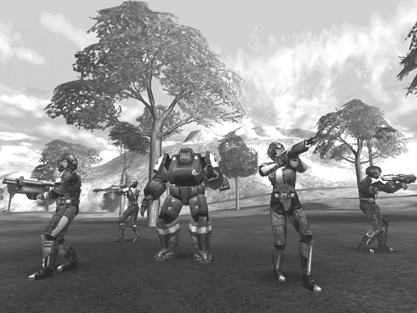

图1.8 《星际》
但是，仍然有一些Internet游戏频道是独立于本书将要讨论的其他主要的计算机游戏发行商的。
WorldWinner.com主要由于其奖励现金的游戏方法而令人感兴趣。玩家们通过缴纳登录费、设置赌注并尝试命中高分，在相互之间的竞争游戏中夺得现金奖品。这些游戏有：国际象棋、西洋跳棋、单人纸牌游戏、飞镖模拟和文字游戏。
但是，从设计师的角度出发，有另外3个站点更值得研究：Shockwave.com、RealArcade和GameSpy。其中每一个站点都提供了广泛类型的在线游戏：从免费、简单的Web游戏到专有的、收费的游戏。当然，人们很难在它们相互之间进行比较，并对它们的游戏方法作出重要的区分。例如，Shockwave.com，正如其名字所暗示的，以基于Macromedia的Flash和3D Shockwave技术的游戏为中心。通过与Atomfilms合作，它还成为了针对独立的电影制片人、计算机制作的电影或喜剧系列的平台。因此，它通过展示最初试图提供的，或多或少的互动电影，设法把计算机游戏设计的艺术性与电影创建的艺术性结合起来。但是，目前所有提供的内容都距离所谓的“互动式虚拟”还很遥远。
相反，RealArcade和GameSpy都提供成熟的在线游戏服务。这两个站点都支持针对各种不同的CD-ROM零售产品来提供与玩家匹配的功能、同时还提供了它们独有的在线游戏名称、新闻频道和游戏社区功能。为了充分利用这些机会，玩家不得不在其本地系统上安装一个独立的客户应用程序。然后它就可以把该客户用作通往游戏网络的入口，并接收最近的游戏新闻、补丁和最新的游戏清单。
对于单个游戏设计师或小型开发团队如何进入在线游戏市场，GameSpy（在随后一章中本书将在一个稍微不同的环境中对其作更详细的研究）和RealArcade为人们提供了特别突出的例子。它们为把游戏置于其广泛的用户关注之下提供了机会，并且提供了需要的技术基础结构和收入模型。此外，它们还公开了可供选择的方法，用于把（多人）游戏内容分发和销售给开发人员。通过与Into网络合作，RealArcade允许玩家通过宽带连接玩那些流线型的、缓冲的游戏，而无须事先从零售CD-ROM安装软件或从Internet下载大尺寸的文件。这是向前迈出的重要一步，并且是对仅在线分布计算机游戏思想的必要补充。RealArcade还提供了按周或按月出租游戏的服务，玩家不用购买其整套产品。
今天，有许多基本的途径可以让人们的游戏获得大量玩家的注意。但是，这些新的交付方法加强了传统的和广泛接受的游戏设计理念的重要性。其理念就是：内容至上，取其精华，弃其糟粕。

1.3 小 结
与其他的任何产品开发领域一样，广泛地研究过去、现在和将来的方法对于多人游戏的开发是至关重要的。在了解过去发生了什么以及将来可能要发生什么，可以帮助设计师为自己的项目制定市场策略、确定市场定位、以及开发出稳固的、创造性的思想。只有通过相互之间的启发和学习，人们才能设法避免过去犯过的错误，并把在线多人游戏媒介逐渐地（普遍地）改进为成熟、有效和愉快的体验。在更详细一点研究那些独特的游戏时，不要仅局限于过去几年间。多人游戏已存在了一段较长的历史，并且在今天会继续以多种新的方法进行实现。通过不间断地研究过去、现在和将来，设计师就可以持续地找到丰富自己的游戏设计的新方法。

① Compaq Computer Corporation 2002。转载时得到了Compaq Computer Corporation的许可
http://agents.www.media.nit.edu/groups/el/projects/spacewar
Morningstar，Chip，F. Randall Farmer Lucasfilm的《栖息地》教程．《电脑空间》（Cyberspace）：第一步．Ed M Benedikt. Cambridge．MA：MIT出版社，1992
伊利诺伊大学的超级计算应用国家中心（NCSA）和董事会惠赠
1999年—2002年Sony Computer Entertainment America Inc。保留所有权利。Everquest是SCEA公司的注册商标
Mythic Entertainment 2002。转载的截屏图得到了Mythic Entertainment公司的许可
Mythic Entertainment 2002。转载的截屏图得到了Mythic Entertainment公司的许可
Microsoft Corporation 2002。转载的截屏图得到了Microsoft Corporation的许可
2001 Sony Online Entertainment Inc。转载的截屏图得到了Sony Online Entertainment Inc的许可。PlanetSide是Sony Online Entertainment，Inc的注册商标

